Adăugarea unui Detaliu Operat Manual

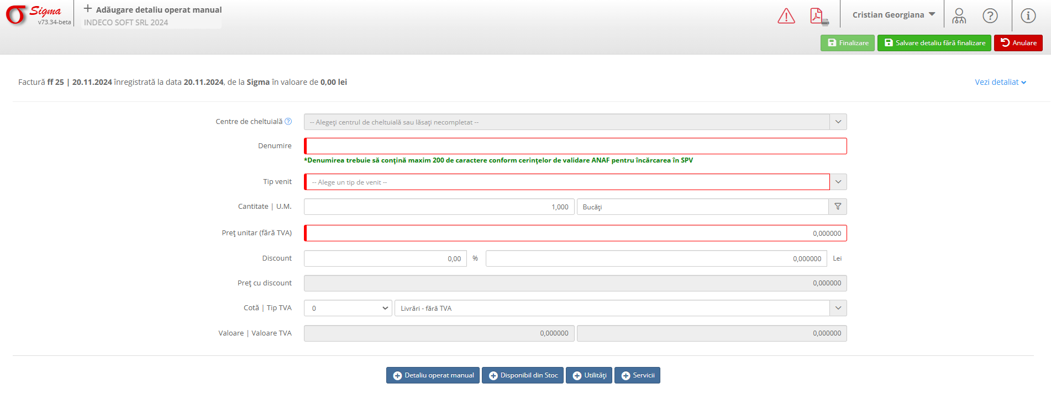

1. Descrierea Interfeței
Această interfață este utilizată pentru adăugarea detaliilor unei facturi prin operare manuală. Permite completarea informațiilor despre denumire, cantitate, preț și alte caracteristici ale produselor sau serviciilor incluse.

2. Secțiuni și Funcționalități

2.1. Secțiunea „Detalii Factură”
1. **Centru de cheltuială**:
- Selectați centrul de cheltuială asociat detaliului.
2. **Denumire**:
- Introduceți denumirea produsului sau serviciului (maxim 200 de caractere).
3. **Tip venit**:
- Alegeți tipul de venit asociat detaliului.
4. **Cantitate | U.M.**:
- Introduceți cantitatea și selectați unitatea de măsură (ex.: bucăți).

2.2. Secțiunea „Detalii Financiare”
1. **Preț unitar (fără TVA)**:
- Specificați prețul unitar al produsului sau serviciului.
2. **Discount**:
- Introduceți valoarea discount-ului, dacă este aplicabilă.
- Sistemul va calcula automat prețul cu discount.
3. **Cota | Tip TVA**:
- Selectați cota TVA aplicabilă și tipul livrării (ex.: fără TVA).
4. **Valoare | Valoare TVA**:
- Sistemul va calcula automat valoarea și TVA-ul corespunzătoare.

2.3. Opțiuni Suplimentare
1. **+ Detaliu operat manual**:
- Permite adăugarea altor detalii manual.
2. **+ Disponibil din Stoc**:
- Alegeți produse disponibile din stoc.
3. **+ Utilități**:
- Adăugați informații despre utilități asociate facturii.
4. **+ Servicii**:
- Introduceți servicii suplimentare asociate facturii.

3. Finalizarea Procesului
După completarea detaliilor, aveți următoarele opțiuni:
- **Finalizare**: Salvează detaliul și marchează procesul ca fiind complet.
- **Salvare detaliu fără finalizare**: Stochează modificările efectuate fără a finaliza procesul.
- **Anulare**: Revine la ecranul anterior fără a salva modificările.

